***К лицам, совершившим такие виды административных правонарушений, как:***

- жестокое обращение с животными,

- повреждение транспортных средств общего пользования,

- групповые передвижения с помехами для дорожного движения,

- повреждение телефонов – автоматов,

распитие спиртных напитков и появление в нетрезвом виде в общественных местах.

-мелкое хулиганство,

- нарушение правил дорожного движения,

- нарушение порядка обращения с оружием,

-правил пограничного режима и др.

Возраст административной ответственности – 16 лет к моменту совершения административного правонарушения (ст. 13 Кодека РФ об АП)

Административное наказание намного мягче уголовного, но тоже весьма неприятно. **Административные наказания:** предупреждение, штраф, изъятие предмета, который явился орудием или объектом нарушения, конфискация предмета.

Несовершеннолетние в возрасте от 14 до 18 лет несут материальную ответственность за причиненный ими вред. За вред, причиненный малолетними (не достигшими 14 лет) имущественную ответственность несут их родители или лица, их заменяющие (ст.26,28 ГК РФ).

***Если вам необходима наша помощь и поддержка, обращайтесь:***

***С 8. 00 ч - 16. 12 ч***

***Обращайтесь по адресу:***

***Ставропольский край***

***Курский район***

***ст. Курская***

***ул. Мира,30***

***Тел. 8(87964)65096***

***Офиц. сайт : nadegda - reabil.ucoz.ru***



*ГКУСО «Курский СРЦН «Надежда»*

*Отделение диагностики и социальной помощи*

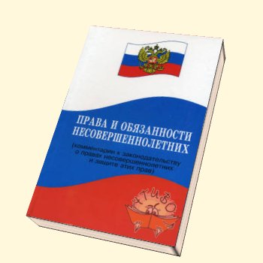**«*Права и обязанности несовершеннолетних»***

***Специалист по социальной работе***

***Миронова Ю.А***

***ст. Курская—2014 год***

# *Обязанности несовершеннолетних:*

- слушаться родителей и лиц, их заменяющих, принимать их заботу и внимание

- получить основное общее образование (9 классов);

- соблюдать правила поведения, установленные в воспитательных и образовательных учреждениях, дома и в общественных местах.



- на участие в детском общественном объединении.

- соблюдать устав, правила детского общественного объединения.

- встать на воинский учет.

***Специалист Ю.А***

***Личные права детей***

***СК РФ, ст. 54 – 59***

***ст. Курская—2014 год***

 · Право жить и воспитываться в семье;

· Право знать своих родителей;

· Право на их заботу, на совместное с ними проживание;

· Право на воспитание своими родителями, обеспечение его интересов, всестороннее развитие;

· Право на общение с обоими родителями, с дедушкой, бабушкой, братьями, сёстрами и другими родственниками;

· Право на защиту своих прав и законных интересов;

· Право выражать своё мнение;

· Право на имя, отчество и фамилию;

· Право на изменение имени и фамилии.

***Несовершеннолетние при определенных условиях несут уголовную, административную и иную ответственность.***

***Подросток несет уголовную ответственность за свои действия с 14 лет:***

- за убийства.

· причинение тяжкого или среднего вреда здоровью человека,

· похищение человека,

·  изнасилование или насильственные сексуальные действия.

· все виды хищений, угон автомашины. Вымогательство,

· терроризм.

· вандализм.

· умышленное уничтожение или повреждение имущества при отягчающих обстоятельствах.

***За все остальные преступления ответственность наступает только с 16 лет.***